PENINGKATAN KUALITAS PRODUK FILTER UDARA INDUSTRI MELALUI PENERAPAN METODE SIX SIGMA DAN KAIZEN

Abstrak: Di tengah era globalisasi, perusahaan dituntut menjaga daya saing melalui produk berkualitas. CV. XYZ sebagai produsen filter udara industri menghadapi tantangan berupa cacat visual seperti sambungan frame tidak rapat, lem tidak rapi, kertas kotor, dan lipatan tidak standar. Data Oktober 2024–Maret 2025 menunjukkan persentase cacat pada periode tersebut mencapai 12%, melebihi standar 10%, dengan cacat “sambungan frame tidak rapat” sebagai yang paling dominan. Penelitian ini bertujuan meningkatkan kualitas produk melalui metode Six Sigma dengan pendekatan DMAIC serta perbaikan berkelanjutan menggunakan Kaizen. Hasil analisis menunjukkan nilai sigma awal 3,4 dengan DPMO sebesar 26.887. Penyebab utama cacat adalah metode kerja yang belum distandarkan. Usulan perbaikan berupa SOP pemotongan dan perakitan, penggunaan jig, serta pelatihan operator. Diharapkan, setelah implementasi, nilai sigma meningkat dan jumlah cacat menurun.

Kata kunci: Six Sigma, Kaizen, Kualitas Produk, Filter Udara

Abstract: In the midst of the era of globalization, companies are required to maintain competitiveness through quality products. CV. XYZ as an industrial air filter manufacturer faces challenges in the form of visual defects such as loose frame joints, untidy glue, dirty paper, and non-standard folds. Data from October 2024–March 2025 shows that the percentage of defects in that period reached 12%, exceeding the standard of 10%, with the defect "loose frame joints" as the most dominant. This study aims to improve product quality through the Six Sigma method with the DMAIC approach and continuous improvement using Kaizen. The results of the analysis showed an initial sigma value of 3.4 with a DPMO of 26,887. The main cause of defects is the work method that has not been standardized. Proposed improvements include SOPs for cutting and assembly, use of jigs, and operator training. It is hoped that after implementation, the sigma value will increase and the number of defects will decrease.

Keywords: Six Sigma, Kaizen, Kualitas Produk, Filter Udara

PENDAHULUAN
Industri manufaktur saat ini menghadapi persaingan global yang ketat, sehingga memerlukan strategi guna memperbaiki mutu produk sekaligus menekan biaya produksi.. Mutu produk menjadi salah satu elemen krusial yang berperan dalam meningkatkan kepuasan pelanggan serta menunjang keberhasilan perusahaan. Dengan mempertahankan kepuasan pelanggan perusahaan akan bisa bersaing ditengah persaingan idnustri yang semakin ketat belakangan di era industri 4.0 saat ini (Wicaksono et al., 2025).
Kualitas adalah keseluruhan fitur dan juga karakteristik sebuah barang atau jasa yang menggunakan kemampuannya untuk memenuhi kebutuhan yang tertulis maupun tersirat (Adi Juwito & Ari Zaqi Al-Faritsy, 2022). Diperlukan penerapan sistem pengendalian kualitas di perusahaan guna memastikan produk tetap memenuhi standar kualitas yang ditetapkan. Upaya ini bertujuan untuk mencegah terjadinya cacat produk dan menjamin mutu hasil produksi, sehingga dapat memberikan kepuasan kepada konsumen. (Chandra & Ratnamurni, 2022). Cacat dapat diartikan sebagai suatu ketidaksempurnaan yang mengakibatkan nilai suatu produk berkurang atau tidak sempurna. Pada proses menghasilkan barang atau jasa memiliki kekurangan yang menyebabkan nilai atau mutunya berkurang atau bisa disebut tidak sempurna (Zagitha Riyadi et al., 2024). Adanya produk cacat menjadi permasalahan serius dalam aktivitas operasional perusahaan, karena secara langsung memengaruhi mutu hasil produksi. Kondisi ini dapat menimbulkan dampak negatif terhadap pencapaian tujuan utama perusahaan, yaitu memperoleh keuntungan. Akibat dari adanya produk cacat tersebut, perusahaan atau pelaku usaha berisiko mengalami kerugian. (Sartika & Muttaqin, 2022). Setiap perusahaan membutuhkan elemen pembeda yang dapat menjadi identitas khas produknya, sehingga mampu menciptakan keunggulan kompetitif. Salah satu elemen tersebut adalah kualitas, yang merupakan karakteristik penting yang melekat pada produk dan mencerminkan identitas perusahaan. (Naufal Fakhri Gustyanto & Ayudyah Eka Apsari, 2024)
Penelitian ini dilakukan pada sebuah perusahaan di bidang produksi filter udara industri yang berlokasi di Jawa Timur. Perusahaan tersebut menghadapi permasalahan kualitas berupa cacat visual seperti sambungan yang tidak presisi, lem tidak rapi, dan lipatan kertas yang tidak standar. Masalah tersebut berdampak pada peningkatan biaya perbaikan dan potensi penurunan kepuasan pelanggan. Untuk mengatasi hal ini, penelitian ini menggunakan pendekatan Six Sigma melalui tahapan DMAIC dan strategi perbaikan berkelanjutan dengan metode Kaizen

TINJAUAN PUSTAKA
Six Sigma merupakan suatu sistem yang menyeluruh dan adaptif yang bertujuan untuk mengoptimalkan kinerja proses bisnis. Pendekatan ini berorientasi pada pemahaman kebutuhan pelanggan melalui penggunaan data, fakta, dan analisis statistik, serta menekankan pada pengendalian, peningkatan, dan evaluasi proses secara berkelanjutan (Aldi Adi Pratama & Ahmad Chirzun, 2023). Metode Six Sigma merupakan salah satu pendekatan yang bisa digunakan untuk mengenali dan mengevaluasi kualitas, dengan mengikuti lima tahapan utama yaitu define, measure, analyze, improve, dan control (DMAIC). (Zagitha Riyadi et al., 2024).
Untuk meningkatkan kualitas dalam mencapai target Six Sigma, siklus Define, Measure, Analyze, Improve, and Control (DMAIC) menghilangkan prosedur yang tidak efisien, seringkali dengan fokus pada ukuran baru dan penggunaan teknologi (Prasetyo & Safitri, 2024).
Diagram fishbone digunakan untuk mengidentifikasi penyebab masalah melalui brainstorming, yang dikelompokkan ke dalam faktor manusia, metode, material, mesin, dan lingkungan (Ari Zaqi Al-Faritsy & Chelsi Apriliani, 2022). FMECA merupakan metode yang digunakan untuk menilai potensi kegagalan pada berbagai komponen dan mengidentifikasi masalah secara komprehensif, sehingga memungkinkan pengurangan atau pencegahan faktor-faktor penyebab yang dapat memengaruhi proses produksi. (Zagitha Riyadi et al., 2024).
Kaizen merupakan pendekatan berkelanjutan yang berfokus pada peningkatan kualitas dan produktivitas secara konsisten, sekaligus berperan sebagai strategi efektif untuk mendorong perbaikan signifikan, mempercepat kinerja, serta menjadi wadah pembelajaran dan fondasi pengembangan proses. (Ari Zaqi Al-Faritsy & Chelsi Apriliani, 2022). Seven tools merupakan seperangkat alat dasar pengendalian mutu yang berfungsi membantu perusahaan dalam mengidentifikasi permasalahan serta memperbaiki proses secara sistematis, karena ketujuh alat ini memiliki peran penting dalam mendorong organisasi mencapai keunggulan (Nofal Azhar Pratama et al., 2023).

METODE PENELITIAN
Penelitian ini menggunakan metode deskriptif kuantitatif untuk menganalisis penerapan pendekatan Six Sigma dan Kaizen dalam upaya pengembangan kualitas dalam kegiatan produksi. Metode deskriptif digunakan untuk memberikan gambaran menyeluruh mengenai implementasi kedua pendekatan perbaikan berkelanjutan tersebut, sementara pendekatan kuantitatif digunakan untuk mengukur efektivitas penerapannya dalam menurunkan tingkat kecacatan produk.
Pendekatan DMAIC dari Six Sigma digunakan sebagai kerangka kerja untuk menganalisis dan memperbaiki proses produksi. Penelitian dilakukan di perusahaan manufaktur dengan lini perakitan, menggunakan data dari observasi, wawancara, dan catatan historis cacat produk. FMECA turut digunakan untuk mengidentifikasi dan memprioritaskan potensi kegagalan berdasarkan nilai RPN. Urutan tahapan yang dilakukan dalam penelitian ini dapat dilihat pada Gambar 1 berikut ini.

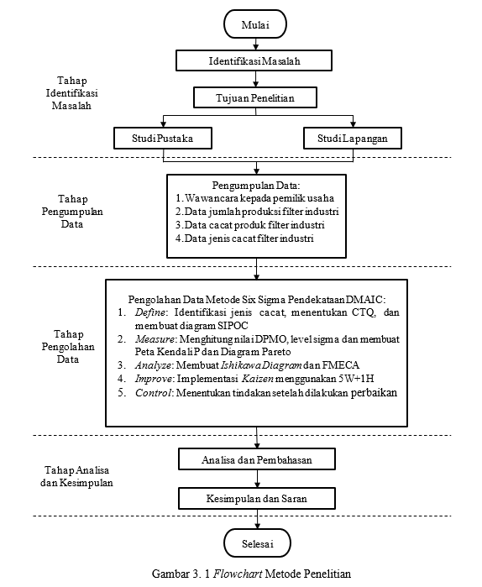
Gambar 1. Flowchart Metode Penelitian

HASIL DAN PEMBAHASAN
Filter industri merupakan komponen penting dalam sistem produksi yang berfungsi untuk menyaring partikel, debu, maupun zat kontaminan lainnya demi menjaga kualitas udara dan performa mesin. Di CV. XYZ, filter diproduksi melalui serangkaian proses perakitan dan pengecekan kualitas yang ketat untuk memastikan fungsinya berjalan optimal di lingkungan industri.

Define
Berdasarkan hasil wawancara dengan Direktur CV. XYZ, Critical to Quality (CTQ) untuk produk filter industri merupakan karakteristik utama yang wajib dipenuhi agar kualitas produk sesuai dengan standar perusahaan dan ekspektasi pelanggan.
Tabel 1. CTQ (Critical to Quality) filter udara industri
Jenis Cacat | CTQ (Critical to Quality) | Spesifikasi Teknis
Sambungan frame tidak presisi | Kerapatan dan presisi sambungan frame | Sambungan harus 100% tertutup, tidak boleh ada celah
Lem tidak rapi | Kerataan dan keakuratan aplikasi lem | Lem tidak melebihi batas ±2 mm dari garis sambungan; tidak boleh menggumpal atau menetes
Lipatan tidak standar | Kerapian dan konsistensi jarak lipatan | Jarak antar lipatan seragam, tidak boleh saling menempel atau terlalu renggang
Kertas media kotor | Kebersihan media filter | Media bebas dari noda, debu, atau bekas minyak dan oli; tidak ada bintik

Measure
Pada tahap measure, penghitungan nilai dilakukan sebagai dasar evaluasi sigma berdasarkan (DPMO) sebagai berikut:

Tabel 2. Perhitungan Defect per Million Opportunity (DPMO) dan Konversi Sigma pada Filter Udara Industri
Bulan | Jumlah Produksi | Jumlah Cacat | CTQ | DPU | DPO | DPMO | Sigma
Oktober 2024 | 530 | 57 | 4 | 0,11 | 0,027 | 26887 | 3,4
November 2024 | 470 | 62 | 4 | 0,13 | 0,033 | 32979 | 3,3
Desember 2024 | 510 | 81 | 4 | 0,16 | 0,040 | 39706 | 3,3
Januari 2025 | 500 | 53 | 4 | 0,11 | 0,027 | 26500 | 3,4
Februari 2025 | 480 | 46 | 4 | 0,10 | 0,024 | 23958 | 3,5
Maret 2025 | 560 | 55 | 4 | 0,10 | 0,025 | 24554 | 3,5
 | Total |  |  |  |  | 174583 | 20,4
 | Rata-rata |  |  |  |  | 29097 | 3,4

Proses identifikasi jenis cacat tertinggi dilakukan dengan pendekatan diagram pareto. Data pada Gambar 2 di bawah ini menunjukkan jenis defect yang paling sering terjadi selama proses produksi filter industri di CV. XYZ.

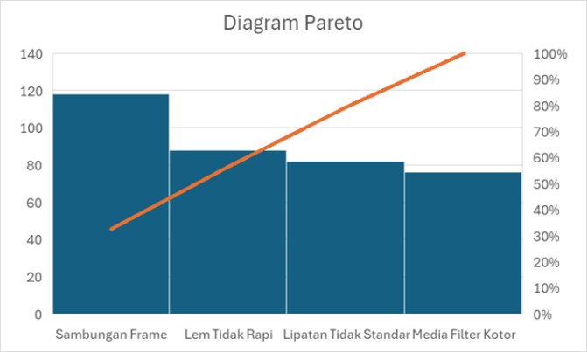
Gambar 2. Diagram pareto defect filter udara industri di CV. XYZ
Berdasarkan diagram pareto di atas, Dari keempat jenis cacat tersebut, Sambungan Frame Tidak Presisi memiliki jumlah tertinggi dengan persentase sebesar 32%, yang menempati posisi teratas dalam diagram dan tabel karena kontribusinya paling dominan terhadap total cacat.
Perhitungan DPMO, nilai sigma, diagram pareto dilanjutkan dengan pembuatan Peta Kendali P (P-Chart) guna memantau data yang melampaui batas kendali, yang divisualisasikan pada gambar 3 berikut:

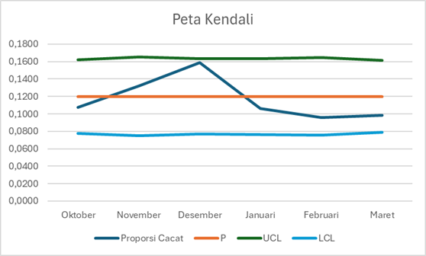
Gambar 3. Peta kendali

Dari grafik terlihat bahwa seluruh titik data masih dalam rentang pengendalian, yang mengindikasikan bahwa proses produksi selama periode tersebut masih berada dalam kondisi yang stabil secara statistik. Nilai proporsi cacat tertinggi terjadi pada bulan Desember sebesar 0,1588, sementara nilai terendah terdapat pada bulan Februari sebesar 0,0958.

Analyze
Pada tahap analyze, dilakukan investigasi mendalam menggunakan diagram fishbone (diagram sebab-akibat) guna mengidentifikasi faktor-faktor penyebab utama dari masing-masing defect.
Selanjutnya, analisis dilanjutkan dengan metode Failure Mode, Effects, and Criticality Analysis (FMECA) untuk mengevaluasi potensi mode kegagalan, dampaknya terhadap proses, serta menentukan prioritas perbaikan berdasarkan tingkat keparahan, kemungkinan terjadinya, dan deteksi kegagalan.

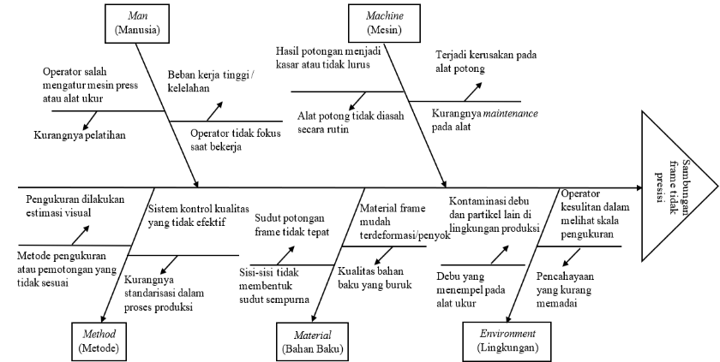
Gambar 1. Fishbone diagram defect sambungan frame tidak presisi

Berdasarkan Gambar diatas menunjukan bahwa penyebab defect sambungan frame tidak presisi disebabkan oleh:
- Faktor manusia: Kurangnya pelatihan, Kelelahan
- Faktor mesin: Kurangnya maintennace, Alat potong tidak diasah rutin
- Faktor metode: Metode pengukuran tidak sesuai, kurangnya standarisasi dalam proses produksi
- Faktor material: Sisi-sisi tidak membentuk sudut sempurna, kualitas bahan baku buruk
- Faktor lingkungan: Kontaminasi partikel lain, Pencahayaan kur
Tabel 2. Perhitungan Nilai Risk Priority Number (RPN) dan Nilai Analisis Kritis (Criticality Analyze) Berdasarkan Faktor Risiko Cacat Sambungan Frame Tidak Presisi
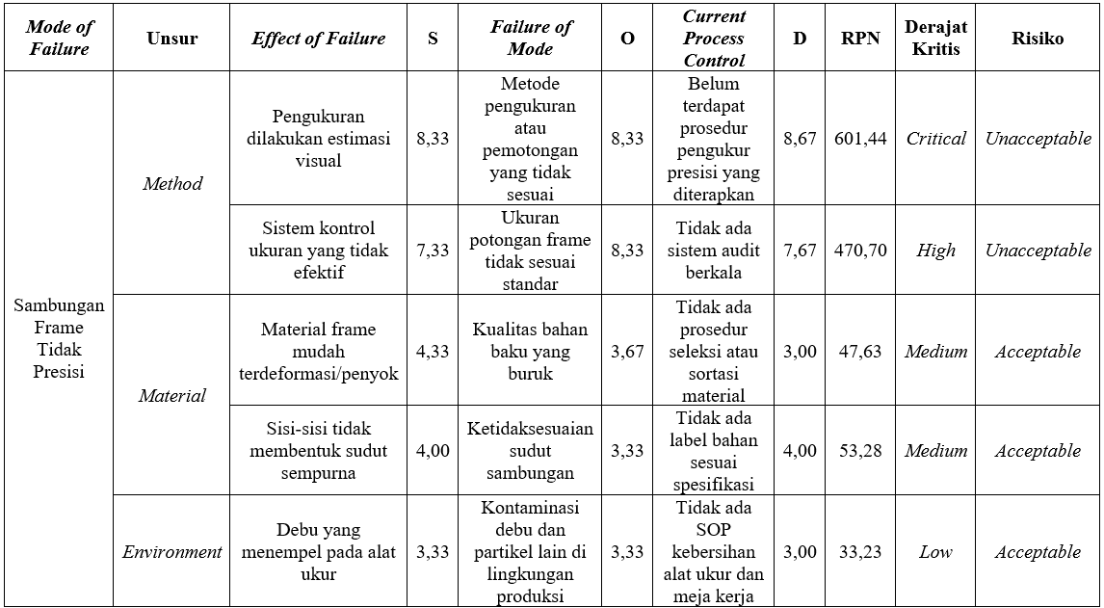

Tabel FMECA tersebut mengidentifikasi berbagai kemungkinan mode kegagalan (failure mode) pada cacat sambungan frame tidak presisi, yang dianalisis berdasarkan tiga unsur utama: Method, Material, dan Environment. Setiap mode kegagalan dievaluasi menggunakan tiga parameter utama, yakni severity (S), occurrence (O), dan detection (D), yang selanjutnya digunakan untuk menentukan nilai Risk Priority Number (RPN) sebagai penentu tingkat prioritas risiko. Berdasarkan Faktor Risiko Cacat Sambungan Frame Tidak Presisi didapatkan beberapa faktor sebagai berikut:
- Unsur Method: Pengukuran dilakukan estimasi visual, Sistem kontrol ukuran yang tidak efektif
- Unsur Material: Material frame mudah terdeformasi/penyok, sisi-sisi tidak membentuk sudut sempurna
- Unsur Environment: Debu yang menempel pada alat ukur, Pencahayaan kurang
Berdasarkan hasil analisis FMECA pada mode kegagalan "Sambungan Frame Tidak Presisi", diperoleh bahwa nilai Risk Priority Number (RPN) paling tinggi sebesar 601,44 dengan tingkat derajat kritis "Critical". Kegagalan ini disebabkan oleh metode pengukuran atau pemotongan yang tidak sesuai, yang mengakibatkan pengukuran hanya dilakukan secara visual tanpa prosedur standar.
Dari hasil analisis, nilai RPN tertinggi berasal dari aspek Method, terutama pada metode pengukuran dan kontrol ukuran. Hal ini menunjukkan bahwa masalah teknis dalam metode kerja merupakan penyumbang utama kegagalan presisi sambungan frame. Rekomendasi perbaikan sebaiknya difokuskan pada:
- Standarisasi metode pengukuran dan pemotongan.
- Implementasi audit berkala untuk ukuran.
- Penerapan pelatihan dan penggunaan alat bantu presisi (seperti jig atau cetakan).
Sementara itu, aspek Material dan Environment memiliki nilai RPN lebih rendah, namun tetap perlu dijaga melalui pemilihan material yang sesuai dan kebersihan lingkungan kerja.

Improve
Pada tahap improve, dilakukan usulan perbaikan yang difokuskan pada aspek metode pengukuran, seperti penerapan prosedur standar untuk menurunkan tingkat risiko kegagalan tersebut menggunakan Metode Kaizen 5W+1H.

Tabel 3. Usulan perbaikan
Pertanyaan | Keterangan
What (Apa) | Proses pemotongan frame tidak dilakukan dengan pengukuran sudut yang akurat, melainkan hanya menggunakan perkiraan mata (estimasi visual).
Why (Mengapa) | Belum ada SOP yang mengatur standar pengukuran sudut potong.
Where (Dimana) | Terjadi di area kerja pemotongan frame aluminium pada proses perakitan filter udara.
When (Kapan) | Saat proses pemotongan awal sebelum frame disambung menjadi bentuk kotak.
Who (Siapa) | Dilakukan oleh operator pemotongan yang tidak menggunakan alat bantu ukur sudut dan belum mendapatkan pelatihan pengukuran presisi.
How (Bagaimana) | Dengan menyediakan alat bantu pemotongan sudut (misalnya jig potong sudut) dan menyusun SOP pengukuran serta pelatihan teknis bagi operator.

Control
Setelah usulan perbaikan diterapkan, yaitu berupa penyusunan dan penerapan Standar Operasional Prosedur (SOP) pengukuran serta penyediaan alat bantu pemotongan, hasil produksi menunjukkan penurunan jumlah cacat, untuk mengetahui dampak dari implementasi usulan perbaikan terhadap performa proses produksi, dilakukan kembali perhitungan nilai sigma setelah perbaikan diterapkan pada bulan Juni.

Tabel 4. Perhitungan DPMO dan Nilai Sigma setelah implementasi usulan perbaikan
Bulan | Jumlah Produksi | Jumlah Cacat | CTQ | DPU | DPO | DPMO | Sigma
Juni | 540 | 25 | 4 | 0,05 | 0,012 | 11574 | 3,8

KESIMPULAN
Berdasarkan data yang telah diolah serta analisis yang dilakukan dengan menerapkan metode Six Sigma dan Kaizen, diperoleh beberapa kesimpulan sebagai berikut:
- Peningkatan Nilai Sigma,
implementasi perbaikan proses pada aspek metode kerja berhasil meningkatkan nilai sigma dari 3,4 menjadi 3,8, menunjukkan penurunan cacat dan peningkatan kualitas produksi.
- Faktor Penyebab Dominan,
cacat utama dalam produksi berasal dari sambungan frame yang tidak presisi, dengan akar penyebab berupa metode pemotongan dan pengukuran yang tidak sesuai, yang memiliki RPN tertinggi sebesar 601,44.
- Perbaikan Berkelanjutan dengan Kaizen, usulan perbaikan berbasis prinsip Kaizen, melalui penyusunan SOP dan pelatihan operator, terbukti efektif dalam menurunkan jumlah kecacatan dan menjaga konsistensi kualitas produksi secara berkelanjutan.

DAFTAR PUSTAKA
Adi Juwito, & Ari Zaqi Al-Faritsy. (2022). Analisis Pengendalian Kualitas Untuk Mengurangi Cacat Produk Dengan Metode Six Sigma Di Umkm Makmur Santosa. Jurnal Cakrawala Ilmiah, 1(12), 3295–3314. https://doi.org/10.53625/jcijurnalcakrawalailmiah.v1i12.3193
Aldi Adi Pratama, & Ahmad Chirzun. (2023). Analisis Pengendalian Kualitas Dalam Meningkatkan Pelayanan Asuradur Kredit Usaha Rakyat Menggunakan Six Sigma. Jurnal Teknologi Dan Manajemen Industri Terapan, 2(3), 191–199. https://doi.org/10.55826/tmit.v2i3.268
Ari Zaqi Al-Faritsy, & Chelsi Apriliani. (2022). Analisis Pengendalian Kualitas Untuk Mengurangi Cacat Produk Tas Dengan Metode Six Sigma Dan Kaizen. Jurnal Cakrawala Ilmiah, 1(11), 2723–2732. https://doi.org/10.53625/jcijurnalcakrawalailmiah.v1i11.2855
Chandra, N., & Ratnamurni, E. D. (2022). Pengendalian Kualitas Produk Tahu dengan Metode Analytical Hierarchy Process (AHP). Inobis: Jurnal Inovasi Bisnis Dan Manajemen Indonesia, 5(3), 369–383. https://doi.org/10.31842/jurnalinobis.v5i3.236
Naufal Fakhri Gustyanto, & Ayudyah Eka Apsari. (2024). Analisis Pengendalian Kualitas Produk Dalam Upaya Mengurangi Jumlah Kerusakan Produk Dengan Menggunakan Metode Six Sigma Dan Kaizen (Studi Kasus Pabrik Roti Bakar Azhari). Jurnal Ilmiah Sains Teknologi Dan Informasi, 2(3), 45–56. https://doi.org/10.59024/jiti.v2i3.801
Nofal Azhar Pratama, Marchimal Zulfian Dito, Otniel Odi Kurniawan, & Ari Zaqi Al-Faritsy. (2023). Analisis Pengendalian Kualitas Dengan Metode Seven Tools Dan Kaizen Dalam Upaya Mengurangi Tingkat Kecacatan Produk. Jurnal Teknologi Dan Manajemen Industri Terapan, 2(2), 53–62. https://doi.org/10.55826/tmit.v2i1.111
Prasetyo, S. E., & Safitri, W. S. (2024). Analisis Pengendalian Kualitas dengan Metode Six Sigma dan FMEA pada Line Assembly PT Sakai Indonesia. Jurnal Ilmiah Mahasiswa Ekonomi Manajemen, 9(2), 317–338. https://doi.org/10.24815/jimen.v9i2.29422
Sartika, N., & Muttaqin, H. (2022). Analisis Perlakuan Produk Rusak Dan Produk Cacat Dalam PenentuanHarga Jual Produk (Studi Kasus Pada Bumdesa Langgam Sako Desa (Teluk Latak). Seminar Nasional Industri Dan Teknologi (SNIT), November, 134–149.
Wicaksono, H. S., Darmawan, H., & Suwarno, A. (2025). Analisis Penerapan Metode Fault Tree Analysis ( FTA ) Dan Failure Mode And Effect Analysis ( FMEA ) Pada Proses Stamping PT WTH. 13, 36–41.
Zagitha Riyadi, A., Suh Utomo, D., & Widada, D. (2024). Analisis Pengendalian Kualitas Batik Cap Menggunakan Metode Six Sigma Dan Kaizen. Industri Inovatif : Jurnal Teknik Industri, 14(1), 94–100. https://doi.org/10.36040/industri.v14i1.8712

